Министерство науки и высшего образования Российской Федерации
ФЕДЕРАЛЬНОЕ ГОСУДАРСТВЕННОЕ АВТОНОМНОЕ ОБРАЗОВАТЕЛЬНОЕ
УЧРЕЖДЕНИЕ ВЫСШЕГО ОБРАЗОВАНИЯ
НАЦИОНАЛЬНЫЙ ИССЛЕДОВАТЕЛЬСКИЙ УНИВЕРСИТЕТ ИТМО
ITMO University
ОТЧЁТ ПО ПРАКТИЧЕСКОЙ РАБОТЕ 5
По дисциплине Web-программирование
Обучающийся Затикян Сергей
Факультет Факультет инфокоммуникационных технологий
Группа К3321
Направление подготовки 11.03.02 Инфокоммуникационные технологии и системы связи
Образовательная программа Программирование в инфокоммуникационных системах
Обучающийся Затикян С. А.
(дата) (подпись) (Ф.И.О.)
Руководитель Марченко Е.В.
(дата) (подпись) (Ф.И.О.)
Санкт-Петербург 2024 г.
В практической работе надо реализовать веб сайт с картой изображений.
Изначально была выбрана местность по которой будет строиться карта. Был выбран город Ереван в его несколькими районами
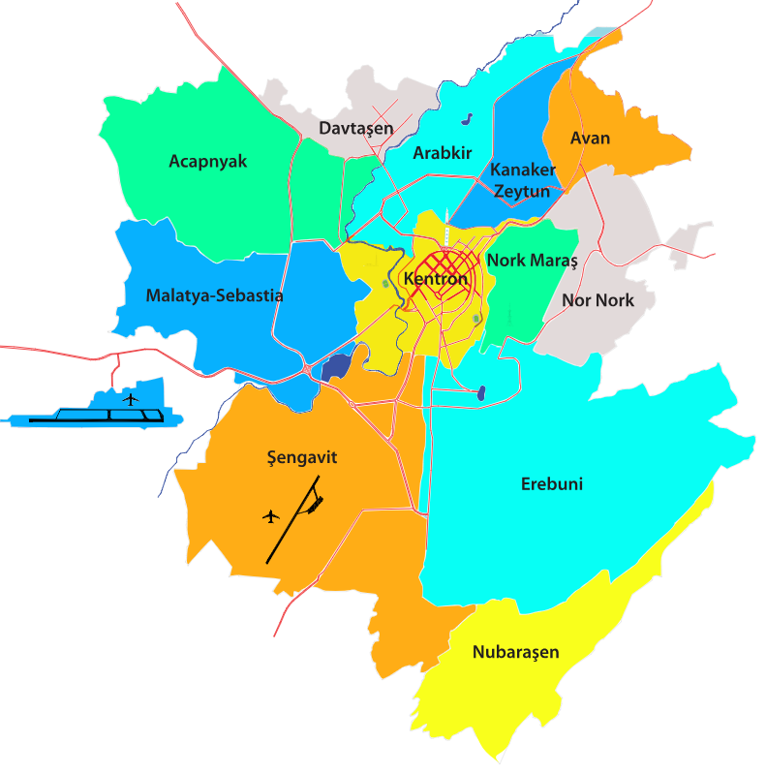
Рисунок 1.1
После был написана разметка веб-страницы (index.html). После чего была создана карта изображений с помощью тега и name = «map». Далее с помощью атрибута usemap карта была присоединена к изображению районов. Основные 4 района были созданы с помощью тега с shape = «poly» в виду их сложной геометрической формы. Координаты были высчитаны с помощью программы Paint.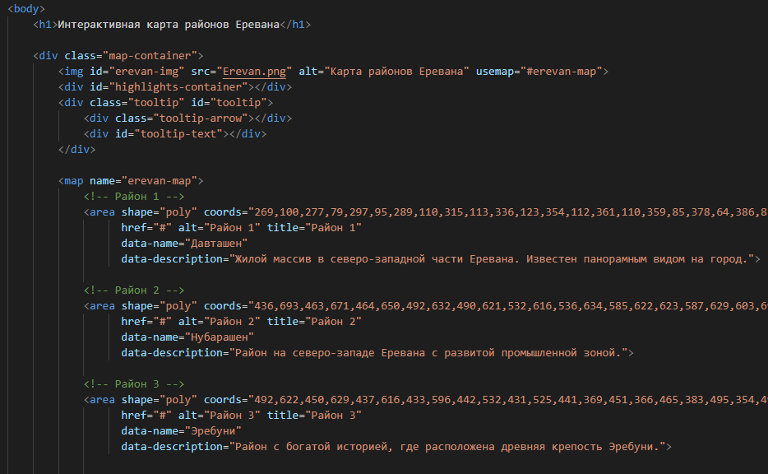
Рисунок 1.2
После нажатия на кнопку появляется надпись об успешном принятии заказа (Рис. 1.6).Также каждому району было добавлено описание которое появлялось внизу страницы. И было созданы кнопки при нажатии на которые можно было прочитать основную информацию
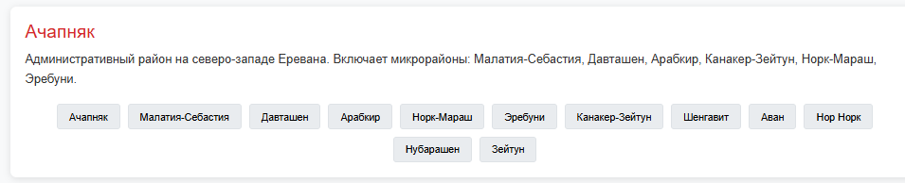
Рисунок 1.3
При выберу любого района была реализована функция подсветки кнопок выбранных 
Рисунок 1.4
Был добавлен скрипт который подсвечивает область выделенную на карте и обводит ее в рамку.
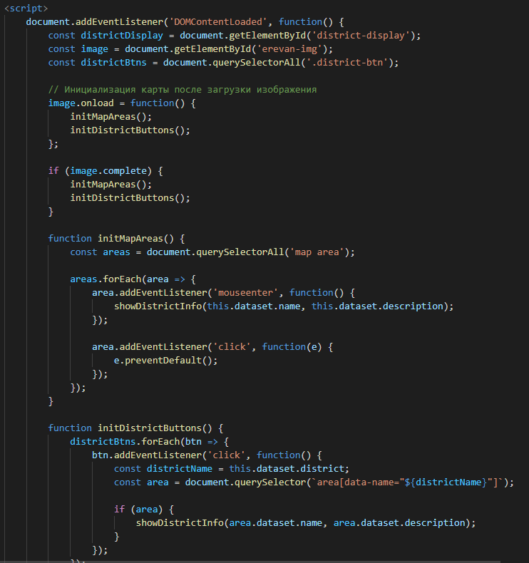
Рисунок 1.4
Вывод
В ходе выполнения лабораторной работы цель была достигнута. Научились создавать карты изображений разной формы с помощью HTML, применяя при этом теги и . В течение выполнения работы были выбрана тематика для карты изображений и логика нажатий и создана карта изображений, используя тег . После чего она была наполнена различными тегами .ml.

